6.1.3 Lenguajes necesarios

En este documento nombraremos y explicaremos aquellos lenguajes de programación que tenemos que conocer y tener un cierto manejo para llegar a realizar la extensión en Google Chrome.

* HTML:

Es el lenguaje que hace referencia al lenguaje de marcado para la elaboración de páginas web, estamos trabajando para realizar un prototipo de extensión, en un navegador como herramienta básica, este navegador accede a páginas de internet hechas en HTML así como sus extensiones, como podemos ver en los componentes de nuestra extensión, tenemos un archivo denominado: poput.html, necesitamos conocimiento en este lenguaje para poder elaborar la extensión

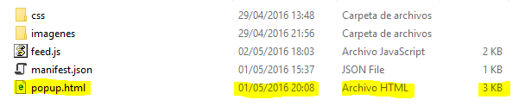

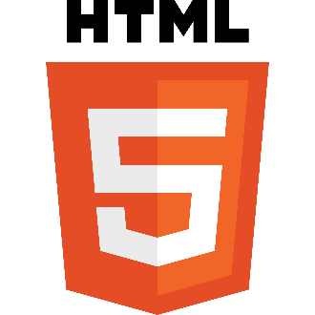

* CSS o hoja de estilos es un lenguaje usado para definir y crear la presentación de un documento estructurado escrito en HTML o XML, debemos tener conocimiento y conocer como trabajar con el dado que nos va a ayudar a lo que es su función realizar una extensión bonita a primera vista y que cause una buena impresión, esto nos hace poder poner colores/imágenes o cambiar el tamaño de nuestro HTML para darle una mejor cara:



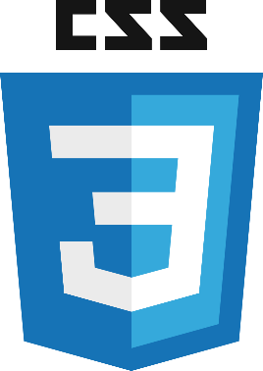

* JavaScript: define como un lenguaje orientado a objetos, basado en prototipos, y dinámico.

¿Porque necesitamos conocer JavaScript? Sin él no podríamos empezar esta extensión sin conocimientos no podríamos desarrollar el manifest.json (JavaScript Object Notation) que es nuestro archivo clave o raíz que a partir de él podemos desarrollar la extensión, también nombrar para el archivo feed.js, de JavaScript para poder obtener los datos del blog, sin esta programación sobre todo para el feed.js si lo realizáramos en HTML podría complicar el código y su funcionamiento.

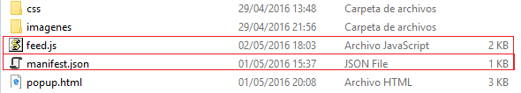

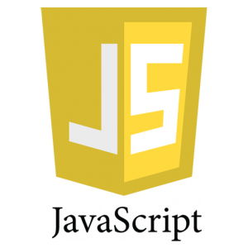

Fuentes:

* <https://es.wikipedia.org/wiki/Wikipedia:Portada>